**UNIVERSIDAD DE SAN CARLOS DE GUATEMALA**

LFP B-

**FACULTAD DE INGENIERÍA**

**ESCUELA DE CIENCIAS**

**DEPARTAMENTO DE MATEMÁTICA**

**SEGUNDO SEMESTRE 2023**

**PRACTICA #1**

Nombre: Javier Ricardo Yllescas Barrios

Carné: 201906795

Fecha: 22/08/2023

# Descripcion del Proyecto

Es un programa en Python que permita gestionar un inventario y registrar y gestionar movimientos en el inventario por medio de instrucciones en archivos de texto con extenciones especificas.

# Objetivos

• Cargar un archivo con extension .inv para el registro del inventario

• Cargar un archivo con extension .mov para el registro de los movimientos como agregar o vender productos

• Realizar un informe.txt con la informacion del inventario.

**Indice**

Descripcion del Proyecto 2

Objetivos 2

Estructura del Codigo 3

Estructura de las Funciones 4

Estructura de la funcion Menu 4

Estructura de la funcion opcion1() 5

Estructura de la funcion opcion2() 6

Estructura de la funcion opcion3() 7

Estructura de la funcion opcion4() 8

Codigo 9

Variables Globales 9

inicio 10

def menu() 11

def opcion1() 12

def abrirarchivo() 14

def ordenarinventario() 15

def opcion2() 16

def ordenarmovimiento () 17

def opcion3 () 19

def crearinformeinventariomensaje () 20

def creararchivoinventario () 21

def opcion4() 22

# Estructura del Codigo

**Librerias** (import os)

**Variables Globales**

(Son validadores, contadores, listas y diccionarios para el funcionamiento de las funciones)

**Funciones**

**Inicio del programa**

(Llama a las funciones)

# Estructura de las Funciones

## Estructura de la funcion Menu

**Opcion1()**

**Cargar inventario**: solicita cargar un archivo .inv

**Opcion2()**

**Cargar instrucciones**: solicita cargar un archivo .mov

input()

**def menu():**

**Opcion3()**

**Crear informe**: crea un archivo con los resultados del inventario

**Opcion4()**

**salir**: imprime salir y termina el programa

## Estructura de la funcion opcion1()

**def opcion1():**

**def abriarchivo(**extensionarchivo:string**):**

extensionarchivo = “.inb” | “.mov”

**Variable Global:** archivo_local (almacena toda la informacion del archivo leido)

archivo_local = {'extension': None, 'validador': False, 'data': None}

**def ordenarinventario (** **):**

ordena el inventario en un diccionario

**Variable Global:** inventario (Es un diccionario)

inventario = {}

estructura:

inventairio{ubicación:{producto:{cantidad,precio}}}

inventario[ubicación][producto][cantidad] inventario[ubicación][producto][precio]

**Resutado**

## Estructura de la funcion opcion2()

**def opcion2():**

**def abriarchivo(**extensionarchivo:string**):**

extensionarchivo = “.inb” | “.mov”

**Variable Global:** archivo_local (almacena toda la informacion del archivo leido)

archivo_local = {'extension': None, 'validador': False, 'data': None}

**def ordenarmovimientos (** **):**

ordena y modifica al inventario

**Variable Global:** inventario (Es un diccionario)

inventario = {}

Actualiza

Agregegar o vender stock:

inventario[str(ubicacion)][str(producto)]['cantidad'] = nuevacantidad

**Resutado**

## Estructura de la funcion opcion3()

**def opcion3():**

**def crearinformeinventariomensaje ( ):**

crea un mensaje con la estructura

**Variable local:** textoinventario la funcion retorna un texto y lo almacena

textoinventario = crearinformeinventariomensaje()

**creararchivoinventario(**textoinventario**)**

crea un archivo con el textoinventario

**Resutado**

Un archivo de texto con lo siguiente:

## Estructura de la funcion opcion4()

**def opcion4():**

**print (“salir” ):**

imprimi un texto y no llama al menu por lo tanto termina el programa

# Codigo

## Variables Globales

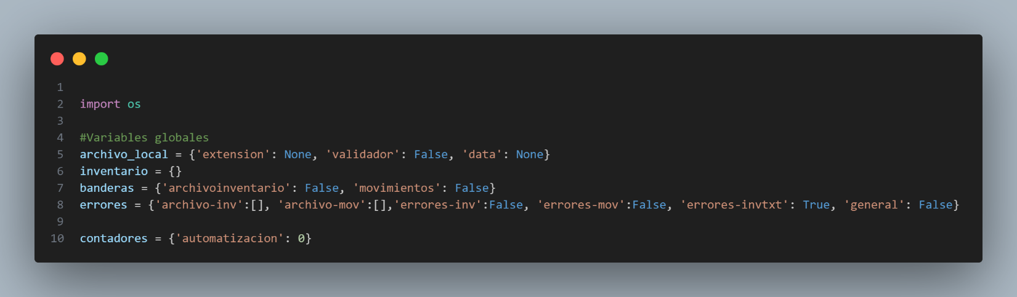

**Archivo_local:**

- Tipo: Diccionario

- Almacena la extencion si se proceso la informacion y la informacion del archivo leido puede ser .inv o .mov

**inventario:**

- Tipo: Diccionario

- Almacena la informacion del archivo .inv con un estructura:

- estructura

inventairio{ubicación:{producto:{cantidad,precio}}}

inventario[ubicación][producto][cantidad]

inventario[ubicación][producto][precio]

**banderas:**

- Tipo: Diccionario

- Almacena los validadores booleanes que sirve de indicador si se termino la tarea o ocurrio un error en el proceso por lo tanto no se validadarian (True)

**errores:**

- Tipo: Diccionario

- Almacena los los validadadores si hubo un error en los procesos

- errores[‘general’] = True habilita la pusa por cada error encontrado

**contadores:**

- Tipo: Diccionario

## inicio

## def menu()

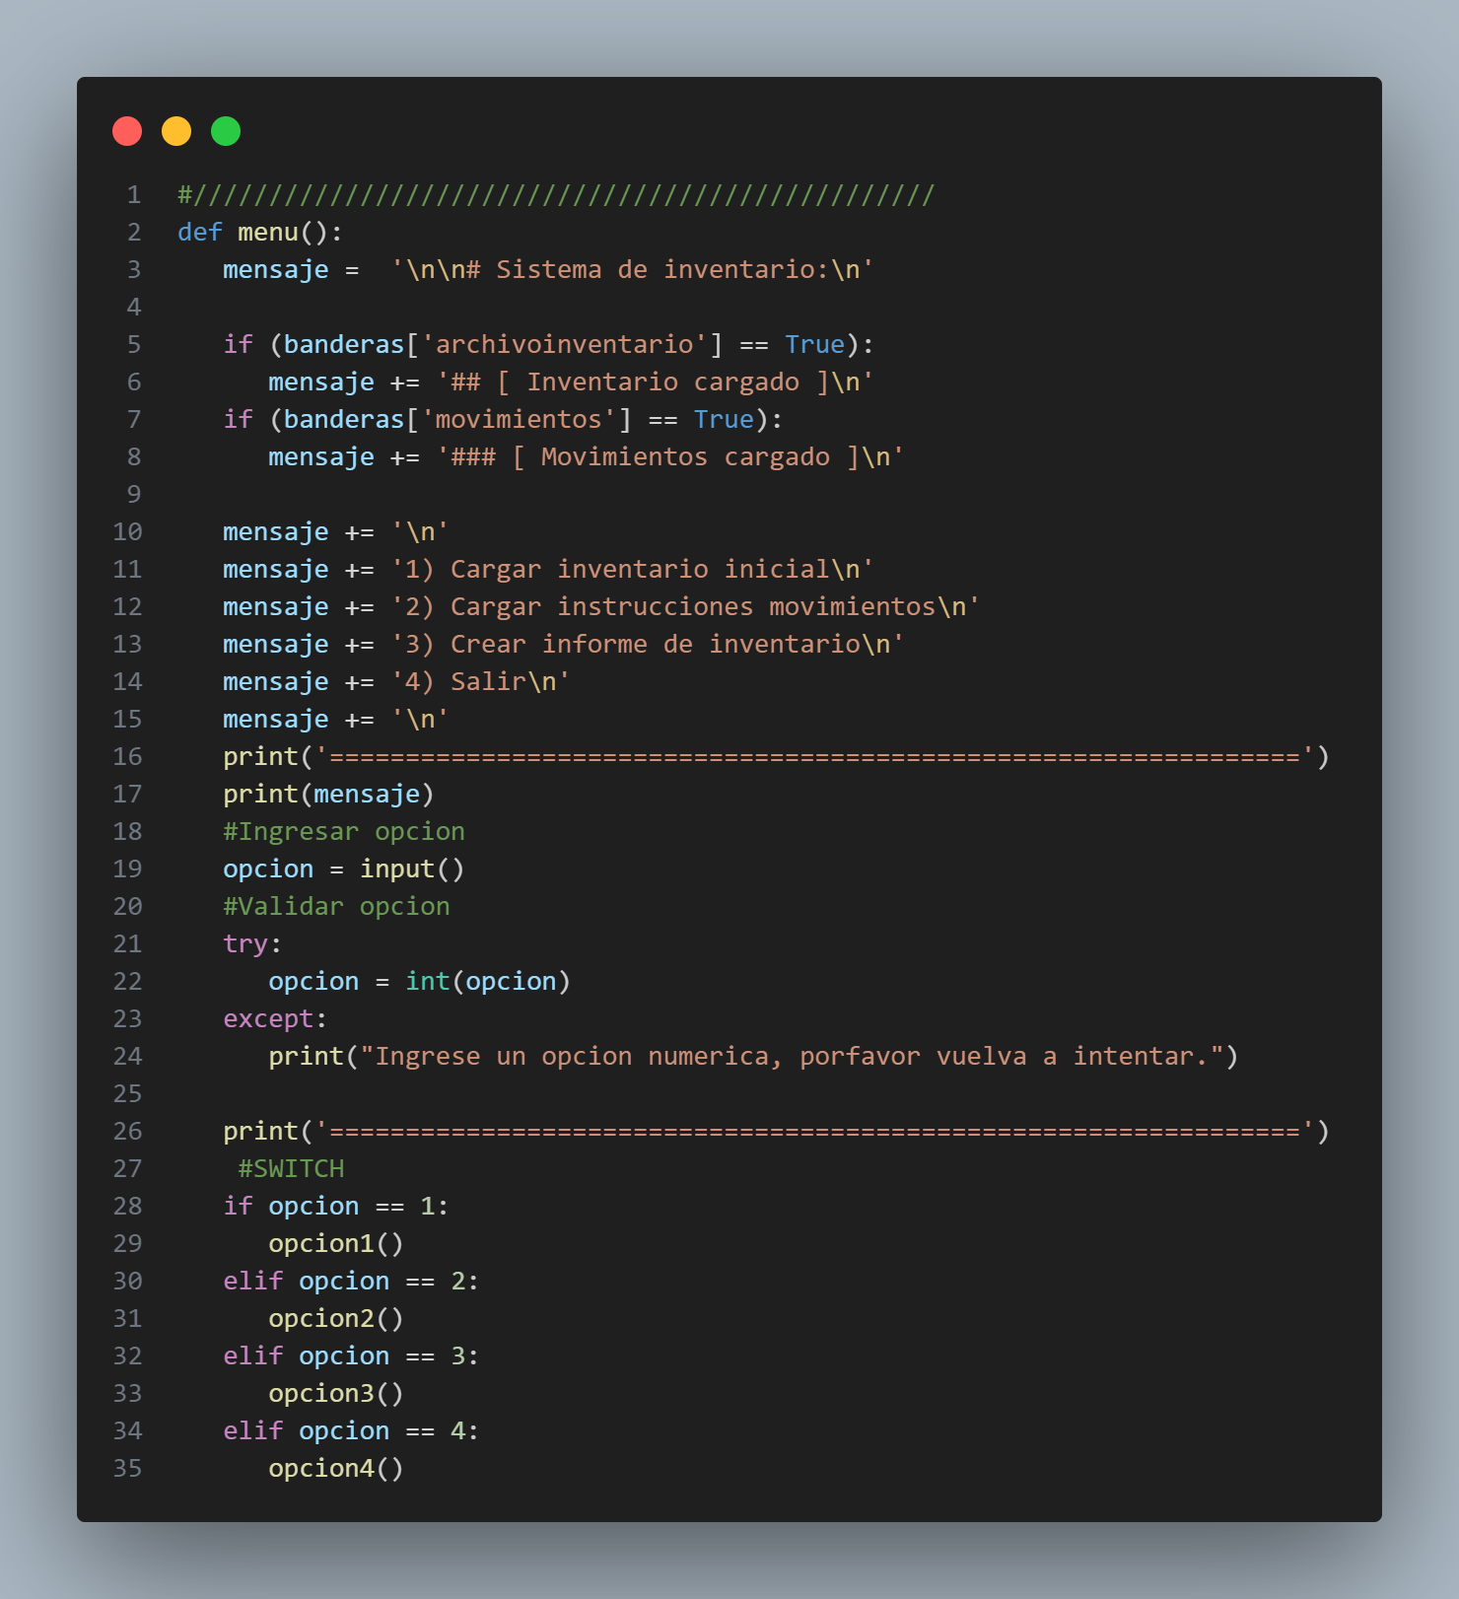

## def opcion1()

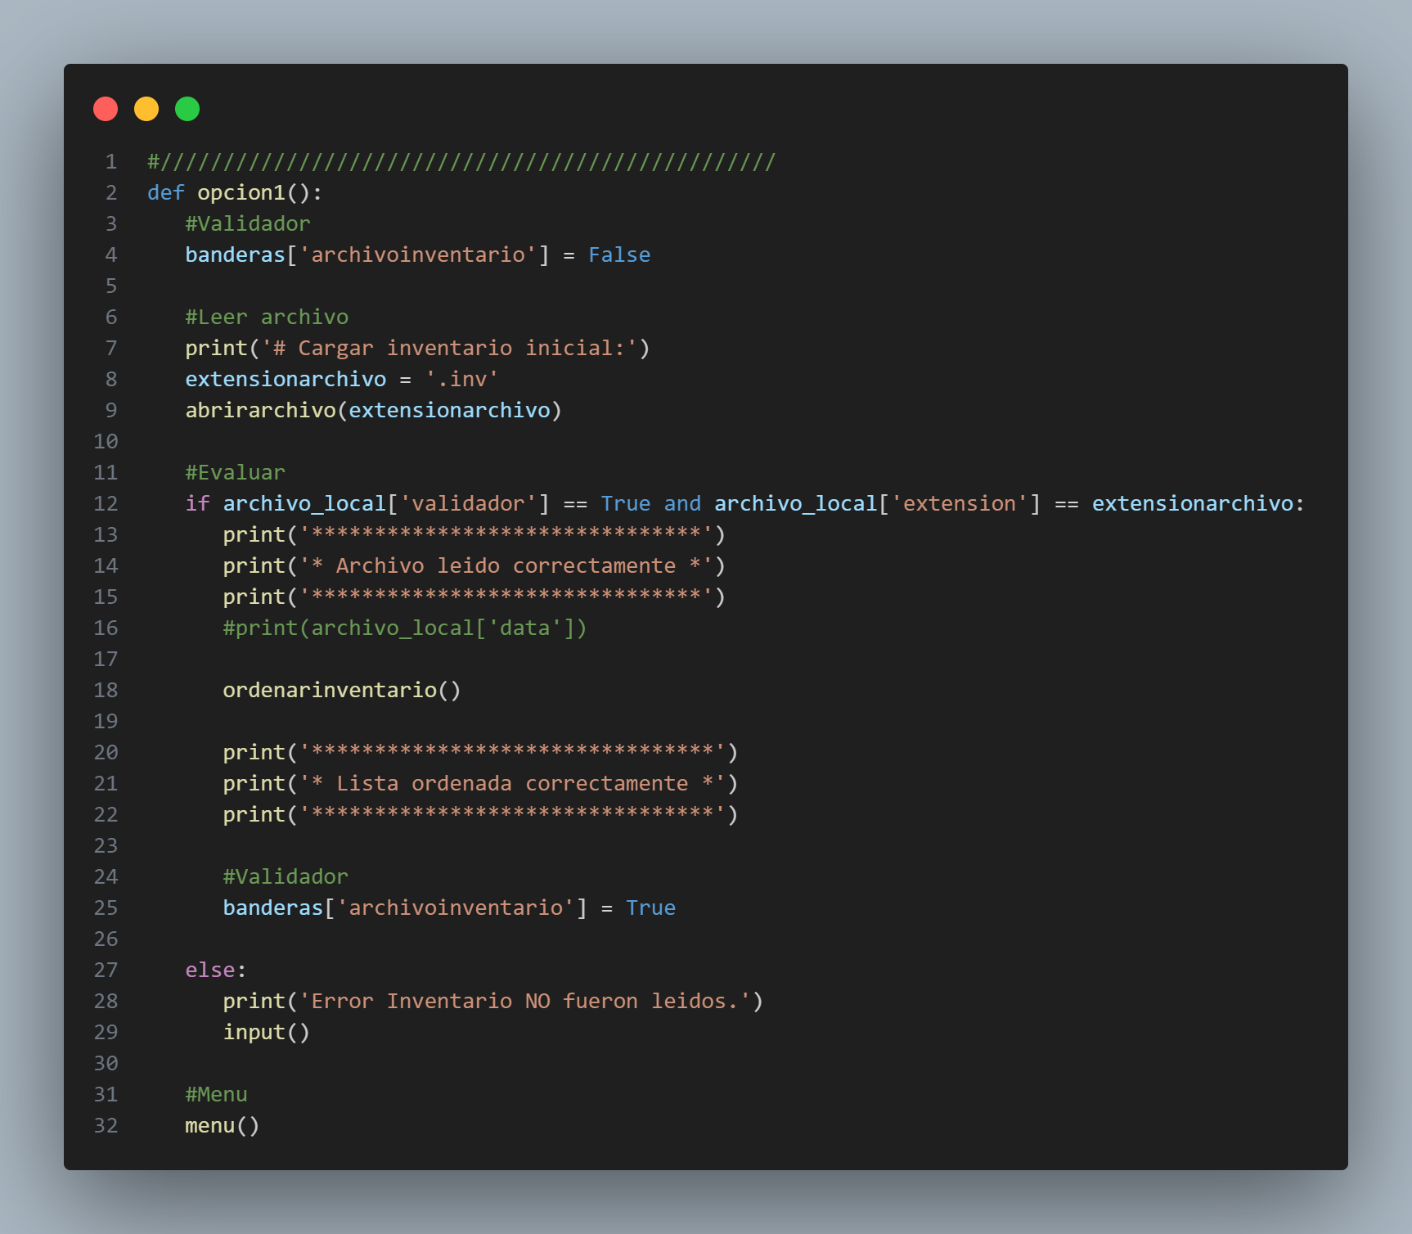

## def abrirarchivo()

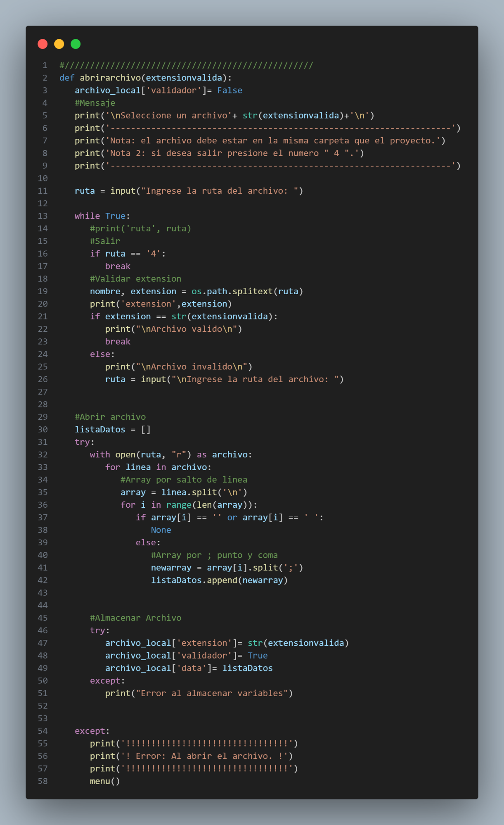

## def ordenarinventario()

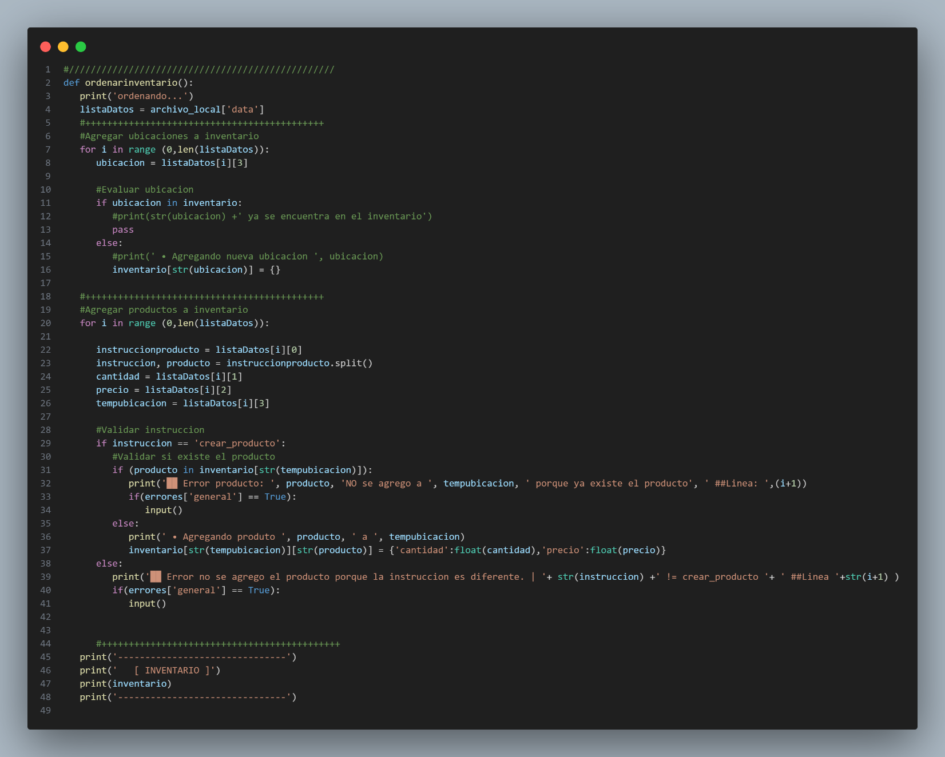

## def opcion2()

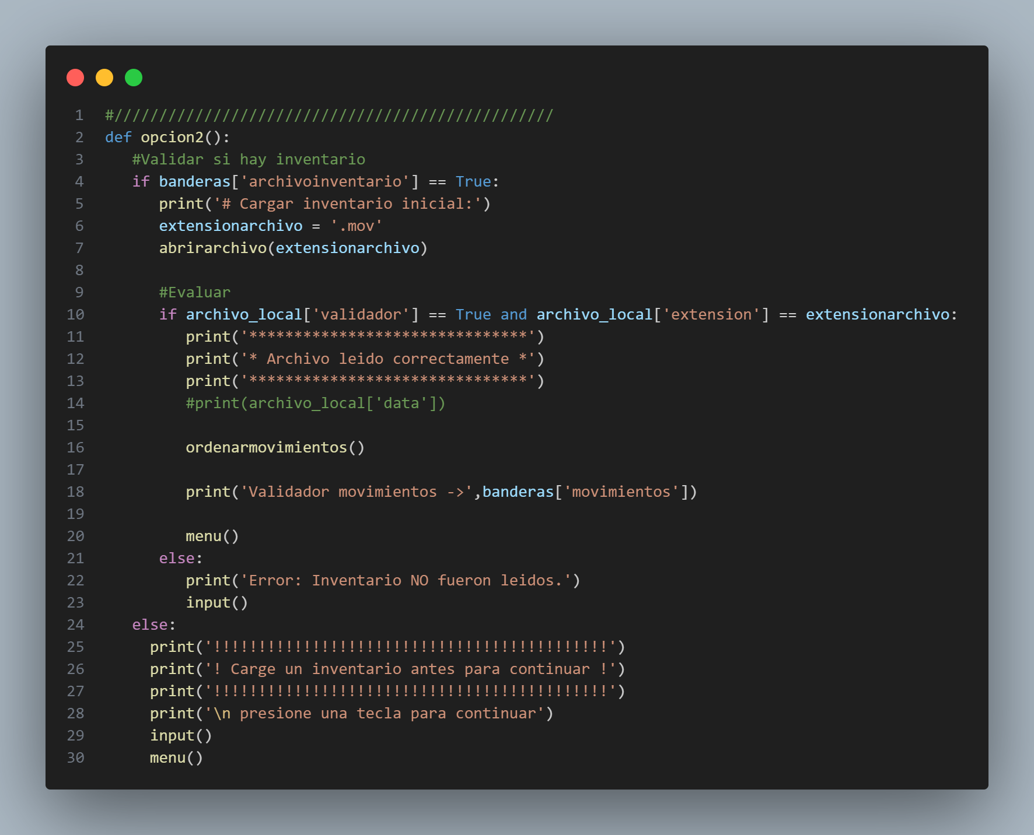

## def ordenarmovimiento ()

## def opcion3 ()

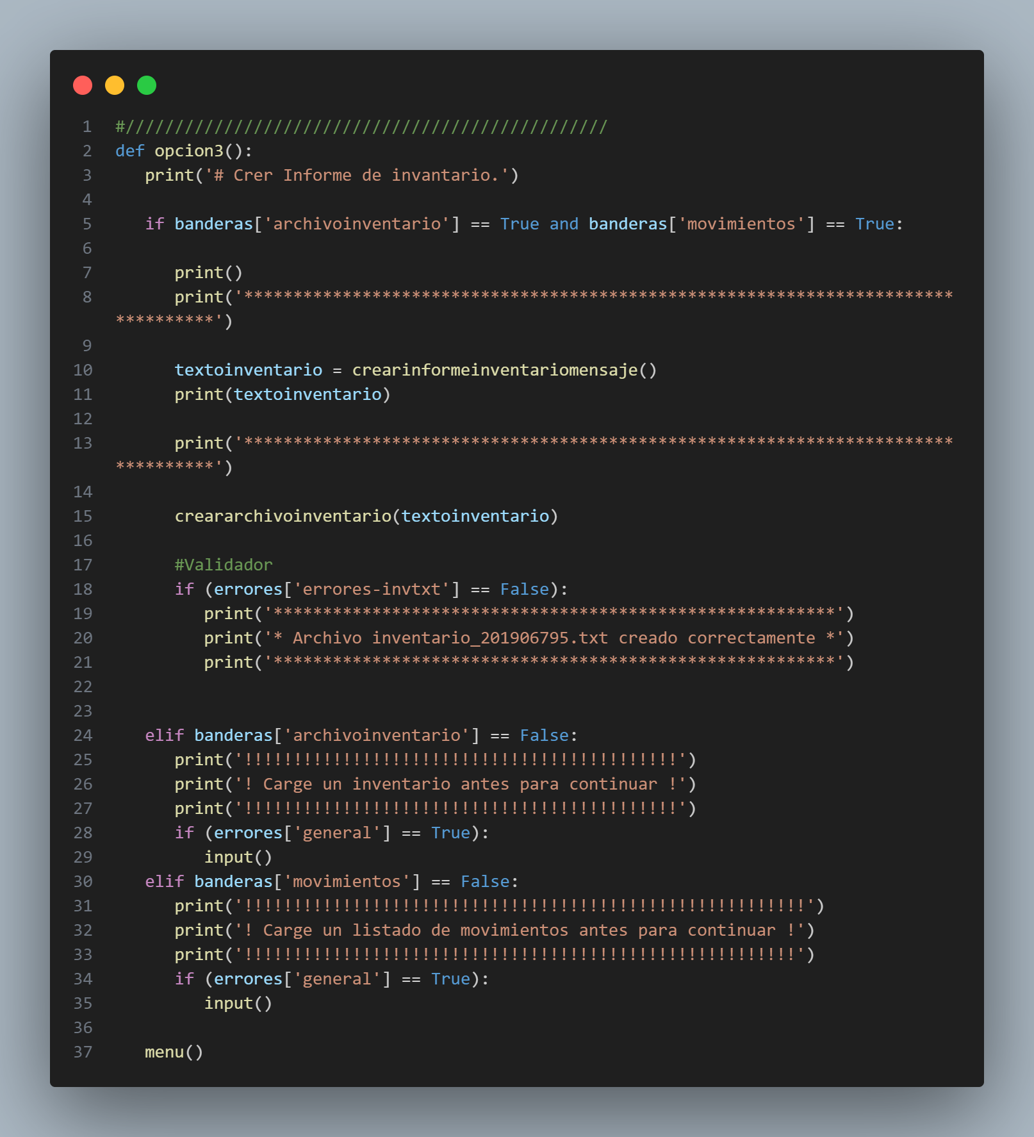

## def crearinformeinventariomensaje ()

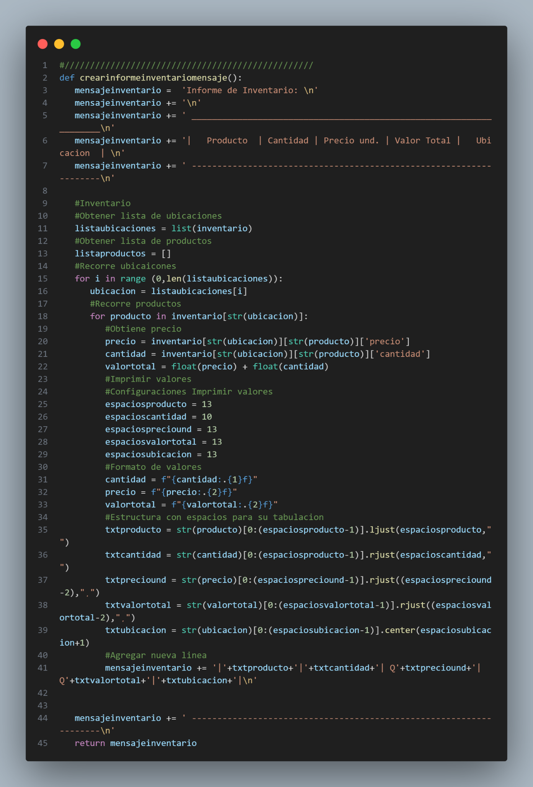

## def creararchivoinventario ()

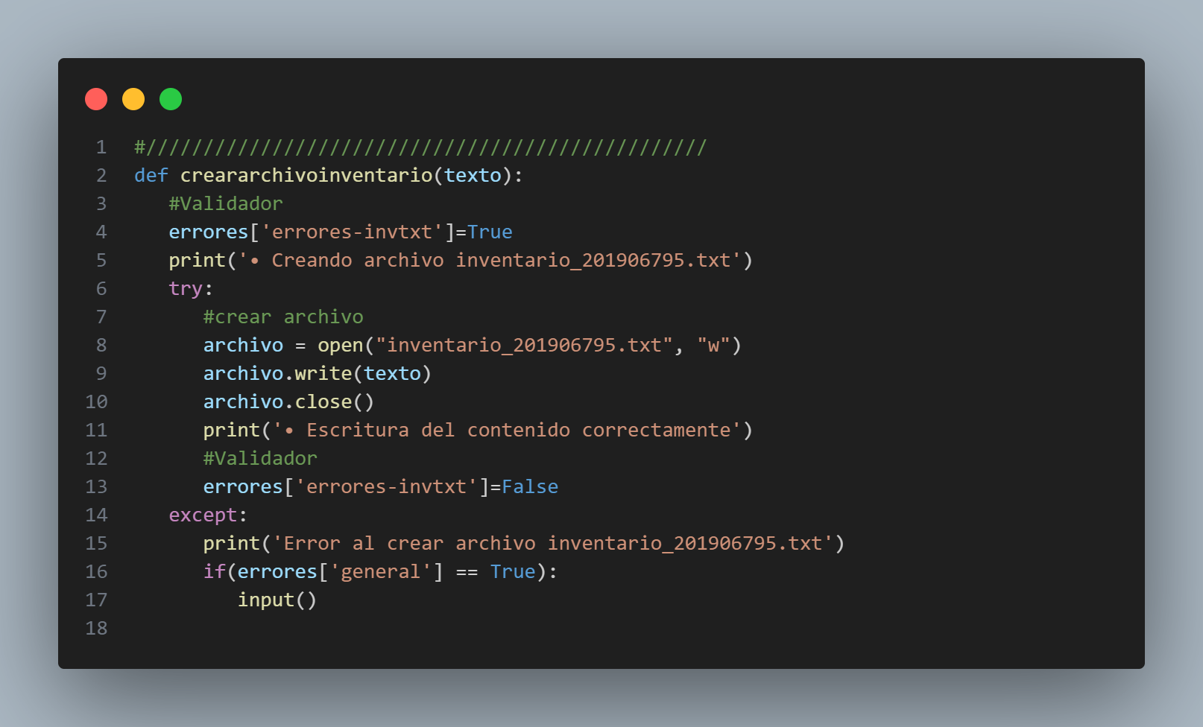

def opcion4()

